Μητροπόλεως 26-28, (8οςόρ. )



Αθήνα 105 63

Τηλέφωνο: 210 3315621

Φαξ: 210 3315623 – 4

Email: [info@grefis.gr](mailto:info@grefis.gr)

**ΧΡΙΣΤΟΥΓΕΝΝΙΑΤΙΚΕΣ ΑΓΟΡΕΣ !!!!**

**ΣΤΗ ΝΥΡΕΜΒΕΡΓΗ & ΤΟ ΣΤΡΑΣΒΟΥΡΓΟ**



**ΡΟΜΑΝΤΙΚΟΣ ΔΡΟΜΟΣ ΓΕΡΜΑNΙΑΣ - 6ημ.**

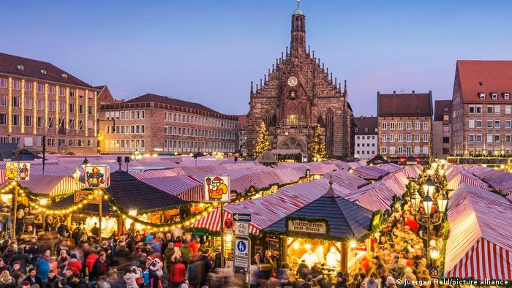

*Φρανκφούρτη, Βύρτσμπουργκ, Ρότενμπουργκ ομπ ντερ Τάουμπερ, Νυρεμβέργη,*

*Χαιδελβέργη, Κολμάρ Στρασβούργο, Xωριά Αλσατίας, Μπάτεν Μπατεν.*



Αναχώρηση : 06 Δεκεμβρίου 2022



**1η μέρα: ΑΘΗΝΑ - ΦΡΑΝΚΦΟΥΡΤΗ - ΒΥΡΤΖΜΠΟΥΡΓΚ - ΡΟΤΕΝΜΠΟΥΡΓΚ - ΝΥΡΕΜΒΕΡΓΗ**

Συγκέντρωση στο αεροδρόμιο και πτήση για τη Φρανκφούρτη . Αναχώρηση για το μεσαιωνικό Βύρτσμπουργκ στον ποταμό Μάιν, πρωτεύουσα της Κάτω Φρανκονίας (Βαυαρία). Περιήγηση στα πιο σημαντικά αξιοθέατα της πόλης: το επιβλητικό παλάτι Ρέζιντεντς, τον μεγαλοπρεπή Καθεδρικό Ναό του Αγίου Κίλιαν, το γραφικό Δημαρχείο, τη γέφυρα με τα αγάλματα στον ποταμό Μάιν και το Φέστουνγκ Μάριενμπεργκ, το κάστρο-έδρα των πριγκίπων επισκόπων. Στη συνέχεια, θα επισκεφθούμε το γραφικό Ρότενμπουργκ ομπ ντερ Τάουμπερ, μία από τις παλαιότερες και πιο γραφικές πόλεις στον Ρομαντικό Δρόμο της Νότιας Γερμανίας και προσφιλή τουριστικό προορισμό. Συνέχεια της διαδρομής μας η πόλη της Νυρεμβέργης , η πόλη που συνέδεσε το όνομά της με τη νεότερη ιστορία της Γερμανίας, αφού σε αυτήν γίνονταν τα συνέδρια του Ναζιστικού Κόμματος, και θεσπίστηκαν οι περίφημοι ρατσιστικοί «Νόμοι της Νυρεμβέργης» καθώς επίσης πραγματοποιήθηκε η δίκη για τα ναζιστικά εγκλήματα πολέμου. Μεταφορά και τακτοποίηση στο ξενοδοχείο μας. Διανυκτέρευση



**2η μέρα: ΝΥΡΕΜΒΕΡΓΗ (περιήγηση πόλης) – Χριστουγεννιάτικη αγορά**

Πρωινό στο ξενοδοχείο. Στην περιήγηση της παλιάς πόλης της Νυρεμβέργης θα δούμε το ιστορικό της κέντρο με τις νεογοτθικές εκκλησίες και τα μεσαιωνικά κτήρια, τις γραφικές πλατείες και τα σιντριβάνια και θα επισκεφθούμε το κτήριο στο οποίο έγινε η περίφημη «Δίκη της Νυρεμβέργης. Στη συνέχεια ημέρα ελεύθερη στην χριστουγεννιάτικη αγορά της Νυρεμβέργης που είναι ένα από τα εντυπωσιακότερα χριστουγεννιάτικα θεάματα στην Γερμανία. Η Christkind είναι μια κοπέλα με μακριά ξανθά μαλλιά και λευκό φόρεμα που φέρνει δώρα στα παιδιά. Χαρείτε την εορταστική Νυρεμβέργη με τους στολισμένους δρόμους, το μεσαιωνικό κάστρο, τη παλιά πόλη, να αποτελεί ένα από τα πιο όμορφα σκηνικά για τις μέρες των Χριστουγέννων και της Πρωτοχρονιάς. Διανυκτέρευση.



**3η μέρα: ΝΥΡΕΜΒΕΡΓΗ – ΧΑΙΔΕΛΒΕΡΓΗ - ΣΤΡΑΣΒΟΥΡΓΟ**



Πρωινό στο ξενοδοχείο. Αναχώρηση για τη Χαιδελβέργη, όπου και θα έχουμε την ευκαιρία να περπατήσουμε στο πεζοδρομημένο ιστορικό της κέντρο, με τις ενδιαφέρουσες εκκλησίες των Ιησουϊτών και του Αγίου Πνεύματος. Η Χάουπστράσε, η ραχοκοκαλιά της Χαϊδελβέργης, είναι ο μεγαλύτερος πεζόδρομος στην Ευρώπη, ίσως και στον κόσμο, με μήκος 1,6 χιλιόμετρα. Περνάει από την κεντρική πλατεία (με το υπέροχο κτίριο του Δημαρχείου και την περίφημη, γοτθικού ρυθμού εκκλησία του Αγίου Πνεύματος), το Ξενοδοχείο Ritter του 1592 (ένα από τα καλύτερα δείγματα της αναγεννησιακής αρχιτεκτονικής) και δεκάδες υπέροχα μαγαζάκια, από μπιραρίες και καφέ μέχρι ζαχαροπλαστεία, παλαιοπωλεία και καταστήματα με πρωτότυπα σουβενίρ. Χρόνος ελεύθερος και στη συνέχεια μεταφορά και τακτοποίηση στο ξενοδοχείο μας στο Στρασβούργο. Διανυκτέρευση.

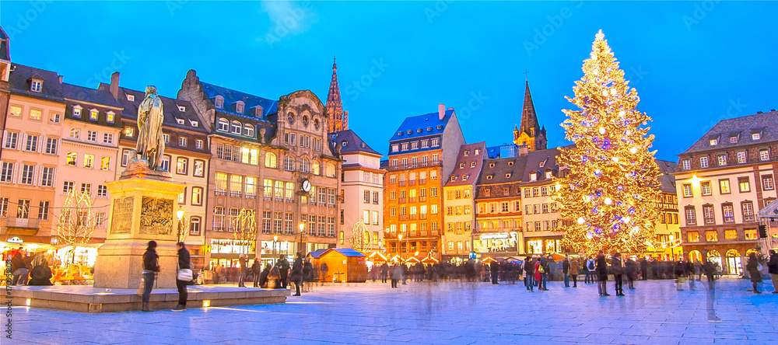

**4η μέρα: ΣΤΡΑΣΒΟΥΡΓΟ – ΧΡΙΣΤΟΥΓΕΝΝΙΑΤΙΚΗ ΑΓΟΡΑ**

Πρωινό στο ξενοδοχείο και πανοραμική περιήγηση στην πρωτεύουσα του Ευρωκοινοβουλίου που είναι κτισμένη στην δυτική όχθη του Ρήνου και διασχίζεται από τον ποταμό Ιλ. Θα μεταφερθούμε στο ιστορικό κέντρο της πόλης όπου δεσπόζει ο επιβλητικός Καθεδρικός Ναός με ύψος 142 μ. που είναι ένας από τους 6 υψηλότερους στον κόσμο, με το Αστρονομικό Ρολόι στο εσωτερικό του. Θα περιπλανηθούμε στην περιοχή με τα γραφικά στενά που είναι γνωστή σαν «μικρή Γαλλία» με τα ξύλινα σπιτάκια τα αμέτρητα γεφύρια και τα λουλουδιασμένα μπαλκόνια. Επισκεφτείτε την παλαιότερη και καλλίτερη χριστουγεννιάτικη αγορά της Ευρώπης που χρονολογείτε από το 1570 . Θα συναντήσετε χορωδίες να ψάλουν κάλαντα , θρησκευτικές παραστάσεις, παγοδρόμια, ξύλινους πάγκους γύρω από τον Καθεδρικό της Notre Dame γεμάτους με στολίδια και φαγώσιμα όπως ωητά κάστανα και μπισκότα Μπρέντελ και 300 ξύλινα σπιτάκια σε διαφορές πλατείες της πόλης. Διανυκτέρευση.



**5η μέρα: ΣΤΡΑΣΒΟΥΡΓΟ - ΚΟΛΜΑΡ & ΧΩΡΙΑ ΑΛΣΑΤΙΑΣ**

Πρωινό στο ξενοδοχείο. Σήμερα η μέρα είναι αφιερωμένη στα πανέμορφα χωριά της Αλσατίας όπως το Ribeauville, Riquewihr και Eguisheim και φυσικά το Κολμάρ το στολίδι της Αλσατίας που βρίσκεται στο δρόμο του κρασιού και φημίζεται για τα κρασιά του. Θα περιηγηθούμε στο ιστορικό του κέντρο που χαρακτηρίζεται από παραδοσιακά σπίτια κτισμένα στις όχθες του ποταμού Λάουχ. Θα δούμε το Δημαρχείο, τον Καθεδρικό Ναό αφιερωμένο στον Άγιο Μαρτίνο όπως επίσης και μικρές πανέμορφες πλατείες με ενδιαφέρουσες υπαίθριες αγορές. Ελεύθερος χρόνος στο πιο όμορφο σημείο της παλαιάς πόλης, την Μικρή Βενετία που χαρακτηρίζεται από κανάλια, περίτεχνες γέφυρες, αριστοκρατικά καφέ και εστιατόρια. Μην λησμονήσετε να φωτογραφηθείτε με φόντο την Οικία Πφίστερ που κατασκευάστηκε γύρω στα 1537 και αποτελεί δείγμα γερμανικής αναγεννησιακής αρχιτεκτονικής. Επιστροφή αργά το απόγευμα στο ξενοδοχείο μας στο Στρασβούργο. Διανυκτέρευση.

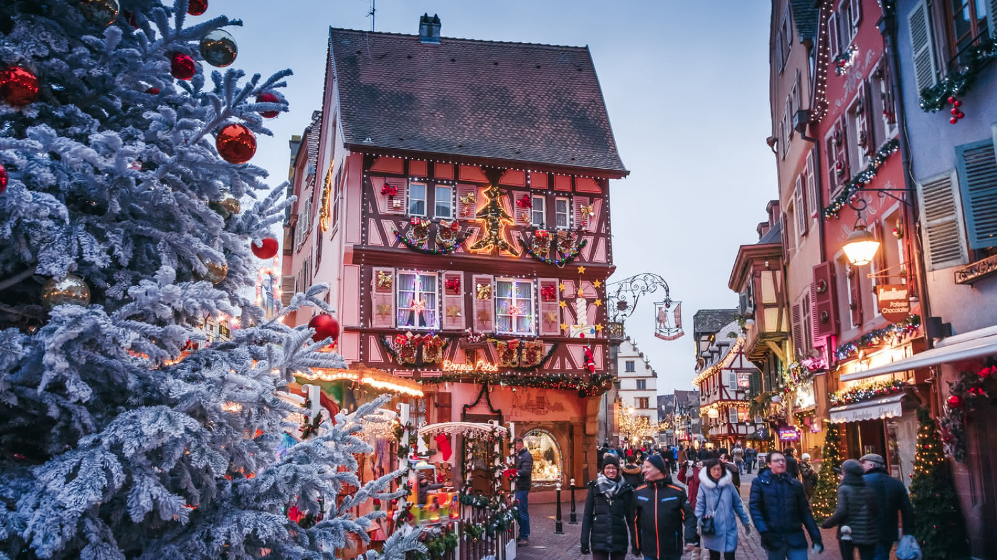

**6η μέρα: ΣΤΡΑΣΒΟΥΡΓΟ – ΜΠΑΤΕΝ ΜΠΑΤΕΝ – ΦΡΑΝΚΦΟΥΡΤΗ – ΑΘΗΝΑ**

Πρωινό στο ξενοδοχείο. Αναχώρηση για το Μπάντεν – Μπάντεν, που βρίσκεται στον Μέλανα Δρυμό και είναι ένα από τα πιο πολυτελή κέντρα λουτροθεραπείας της Ευρώπης. Χρόνος ελεύθερος ως την ώρα που θα μεταφερθούμε στο αεροδρόμιο για τη πτήση επιστροφής μας στην Αθήνα.

**TIMOKATAΛΟΓΟΣ**



**Τιμή κατ’ άτομο σε δίκλινο 595€**

**Τιμή σε μονόκλινο 790€**

**Φόροι αεροδρομίων επίναυλος 205€**

**καυσίμων & check points**

**Περιλαμβάνονται:**

* Αεροπορικά εισιτήρια Αθήνα-Φρανκφούρτη-Αθήνα με την Lufthansa.
* Πολυτελές κλιματιζόμενο πούλμαν του γραφείου μας για τις μεταφορές και μετακινήσεις σύμφωνα με το πρόγραμμα.
* Διαμονή σε επιλεγμένα ξενοδοχεία 3* & 4* (Hotel Niu Leo 3* κεντρικό στην Νυρεμβέργη & Hotel Hilton ή παρόμοιο στο Στρασβούργο).
* Πρωινό μπουφέ καθημερινά.
* Εκδρομές, περιηγήσεις, ξεναγήσεις όπως αναφέρονται στο αναλυτικό πρόγραμμα της εκδρομής.
* Έμπειρο Αρχηγό – Συνοδό του γραφείου μας.
* Μία αποσκευή μέχρι 23 κιλά.
* Μία χειραποσκευή μέχρι 8 κιλά.
* Φ.Π.Α

**Δεν περιλαμβάνονται:**

* Είσοδοι σε μουσεία, αρχαιολογικούς χώρους, θεάματα και γενικά όπου απαιτείται.



* Φόροι αεροδρομίων & επίναυλος καυσίμων (205€).
* Δημοτικοί φόροι ξενοδοχείων κατ’ άτομο τη βραδιά 2,45 € στο Στρασβούργο.
* Ό,τι ρητά αναφέρεται σαν προαιρετικό ή προτεινόμενο.



|  |
| --- |
| **Πτήσεις LUFTHANSA**  **06.12.22 AΘΗΝΑ - ΦΡΑΝΚΦΟΥΡΤΗ 06.55 – 09.00**  **11.12.22 ΦΡΑΝΚΦΟΥΡΤΗ -ΑΘΗΝΑ 20.30 - 00.15** |

**ΣΗΜΕΙΩΣΕΙΣ:**

1.Διαφοροποίηση στη ροή – σειρά των επισκέψεων του προγράμματος, ενδέχεται να πραγματοποιηθεί, χωρίς να παραλειφθεί καμία επίσκεψη.

